El diseño en general, la paleta de colores, el estilo de los dibujos, está excelente y nos gustaría mantener esa línea, y actualizar a imágenes originales una vez que la parte funcional esté operativa.

-de momento vaciar footer hasta que tengamos seteadas las redes sociales y las páginas de faq

-entiendo que en el panel de usuario al salir un leyenda de que no puede comprar todavía, le saldrá también la opción de completar la verificación.

-vamos a mandar a hacer el copy de la página principal, sección ayuda, términos y condiciones, tutorial como comprar por transferencia bancaria.

**-En cuanto a la calculadora**: el bid es la última oferta del comprador sin completarse. El precio actual sería el último al que si se completó. No es necesario incluir ese dato.

La base me parece bien, haría las siguientes modificaciones:

-la única información necesaria es el precio actual, donde ya se incluya nuestra comisión.

-el precio actual va a ser mostrado solo en pesos argentinos, salvo que el usuario quiera convertirlo en dólares manualmente con alguna opción en el menú.

-El valor del dólar vamos a definirlo tomando el blue ámbito venta y va a entrar en el cálculo del precio pero solo arrojando el resultado final. Las comisiones y cotizaciones pueden ser consultadas en la página de faq específica, pero incluirlo al momento de la compra no será óptimo en términos de retención.  
  
El usuario solo tiene que ver la calculadora del tipo:

ingreso cantidad de bitcoins que quiero comprar >> monto a pagar en pesos

ingreso monto que quiero comprar en pesos >> cantidad de bitcoins que voy a recibir

Leyenda: “Precio final con comisiones incluidas(link a la página de comisiones”

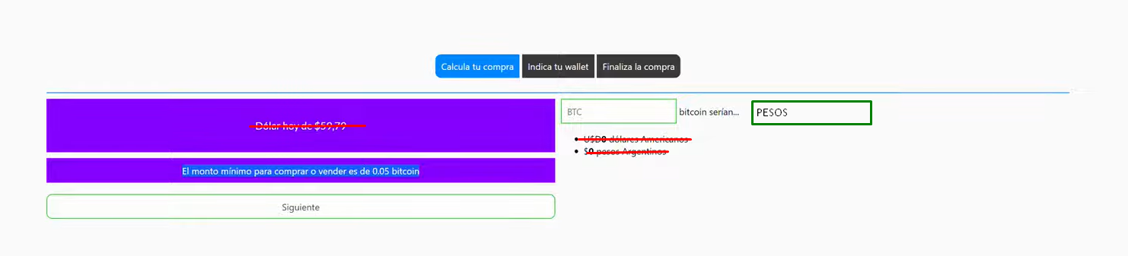

-En el proceso de finalización de compra, una vez que hace clic en continuar, se abre un pop up diciendo que los datos para el pago se enviaron a su email; en este email, además de la información de pago, hay también un link que lo lleva nuevamente al checkout donde tiene que subir el comprobante. El usuario también puede cerrar el pop-up de email enviado y subir el comprobante sin tener que entrar por el link.

-Sería bueno que el link a “como hacer una transferencia”, ya sea texto o video, se abra en forma de pop-up asi una vez entendido puede seguir con el proceso de compra en la misma pestaña.

-Por el momento podemos incluir un botón de mercadopago con la leyenda “próximamente” ya que todavía no tenemos resuelto el tema de chargebacks y comisiones. La protección de contracargo solo está disponible para productos físicos.

a futuro:

- pedir el numero de telefono como requisito para completar el registro a la vez que la documentación.

-en el formulario de contacto, a favor del menú múltiple choice, si selecciona “inversiones” que de también opción de contacto directo por whatsapp.